Verslag kennisbijeenkomst 13 april 2017
Aanwezig:
Katarina Sledz – AMR Drechtsteden (gemeente Dordrecht)
Niels Taal - OAVD, namens AMR Food Valley (gemeente Ede)
Bas van Zaanen - AMR Food Valley (gemeente Ede)
Erik Nierynck - Funding, namens AMR Helmond – de Peel (gemeente Helmond)
Ans Michels - AMR Zuidoost-Brabant (gemeente Eindhoven)
Carla vd Hoeven - AMR West-Brabant (gemeente Breda)
Tanja Jansen – Hassouna - AMR Midden-Brabant (gemeente Tilburg)
Jochem Meinema - RBO, namens AMR Midden-Utrecht (gemeente Utrecht)
Paulien Werner - AMR Midden-Utrecht (gemeente Utrecht)
Marijke Menting - AMR Holland Rijnland (gemeente Leiden)
Albert van Rijn - AMR Holland Rijnland (gemeente Leiden)
Natalie van Hees - Stichting Inlichtingenbureau
Marjorie Stots - Stichting Inlichtingenbureau
Gerda Hofenk - AGSZW
Gerard van Velzen - AGSZW
Arjan Wierda - AGSZW
Annet Bek - AGSZW
Govert Maessen - AGSZW

Aan het begin van dit overleg heeft AGSZW een aantal mededelingen:
- De controles op de einddeclaratie tot nu toe laten in het algemeen zien dat er een hoge realisatie is bij het indienen van de einddeclaratie en dat lage correcties door AGSZW worden toegepast;
- De planning voor de controles tot de zomer is rond, 14 controles zullen worden gepland in de periode midden augustus tot en met oktober. Voor de AMR’s die dit betreffen zal de accounthouder contact opnemen om af te stemmen over de concept bezoekdatum en de 90 dagen termijn;
- Na oplevering van het definitieve rapport zal de accounthouder samen met de projecttrekker het rapport bespreken met de aanvrager om zo een doorkijk te maken voor de komende projecten. Eventueel kan dit op verzoek al bij het conceptrapport plaatsvinden;
- Komende week zal via de accounthouders informatie worden verstuurd over het correctiekader (VCV en algemeen);
- De discussie rondom privacy is zowel voor aanvragers als AGSZW een zeer actueel onderwerp. AGSZW vraagt aandacht voor zowel het prudent omgaan met het verstrekken van privacygevoelige gegevens alsook de huisvesting van het controleteam in een ruimte die recht doet aan het bespreken van privacygevoelige onderwerpen.
Diverse aanvragers geven aan dat als zij vooraf meer tijd moeten steken in het verwijderen van privacygevoelige informatie uit documentatie van de steekproef zij meer tijd nodig hebben ter voorbereiding van deze steekproef.
Sommige AMR’s geven aan alleen digitale dossiers te hebben. AGSZW zal nog bezien hoe we hier mee om willen gaan zodat controleurs geen onnodige informatie te zien krijgen.

Van diverse AMR’s komen signalen dat voorschotten niet betaald zijn hoewel wel een voorschotverzoek is ingediend. De desbetreffende AMR’s wordt gevraagd dit te melden aan Gerard van Velzen zodat alsnog betaald gaat worden.

Stichting Inlichtingenbureau geeft een toelichting op de werkzaamheden die zij kunnen uitvoeren voor ESF. De Stichting bestaat sinds 2001 en heeft als opdrachtgevers VNG en het Ministerie van SZW. Zij levert alleen digitale diensten.
Het product dat ze levert voor ESF heeft als doel om aan te tonen dat deelnemers voldoen aan de ESF-criteria. Ze gebruikt hiervoor het UWV als bron en kan zo uitkerings- en inkomensgegevens koppelen aan BSN. De AMR’s leveren hiervoor zelf BSN aan en geven daarbij per BSN aan onder welke doelgroep de deelnemer valt.

Gemeente levert zelf aan onder welke doelgroep de deelnemer valt.
IB toetst enkel aan aangeleverde doelgroep.

Doelgroepen:
- Jongere: niet getoetst (rekenregel)
- Niet uitkeringsontvanger: geen werk of uitkering
- 50+: niet getoetst (rekenregel)
- > 6 maanden: bij uitkering aanvangsdatumtraject (of maand ervoor) minimaal 178 dagen uitkering ontvangen in 12 maanden voor traject
- Geen statushouder: niet getoetst
- Arbeidsbelemmerde: uitkering waaruit belemmering blijkt

Aanleveren via www.inlichtingenbureau.nl:

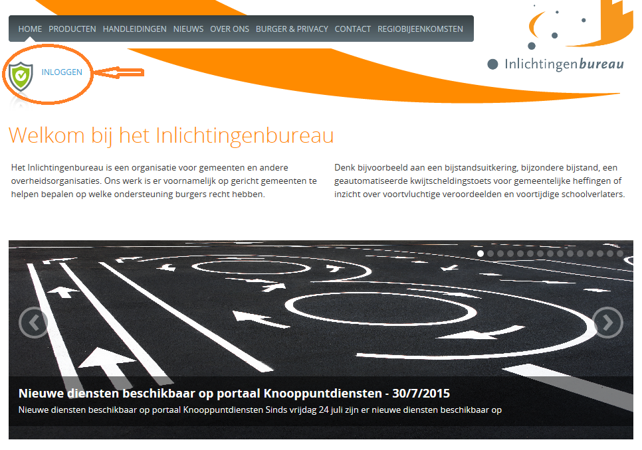

Uitwissel-momenten:

- aanleveren kan maandelijks voor dag 1
- retour uiterlijk laatste dag van de maand

- alleen laatste aangeleverde bestand wordt verwerkt
- nieuw bestand overschrijft eerdere aanlevering die maand
- afgekeurde BSN’s worden niet verwerkt
- verwerkingsverslag toont fouten

De aanlevering door zowel de AMR als de teruglevering door het Inlichtingbureau vindt plaats in csv-formaat:

Veldnaam
GSD code | optioneel
BSN | verplicht
Geboortedatum | verplicht
Traject startdatum | verplicht
regeling | verplicht
verblijfstitelcode | optioneel

Een retourbestand kan er als volgt uitzien:
Aanleverende gemeente | GSD code | BSN | Regeling | Toewijzen | Reden
Nijmegen | 0020 | 123456789 | JONG | Ja
Helmond | 0420 | 345678910 | NUO | Nee | werk

Aangezien deze terugkoppeling gaat over uitkerings- en inkomensgegevens moeten de AMR’s zelf nog data toevoegen over leeftijd, verblijfsstatus en arbeidsbelemmering.

Tilburg en Venlo hebben al ervaring met het aanleveren van gegevens aan het Inlichtingenbureau en zijn tevreden over de data die zij terugkrijgen.
AGSZW en het Inlichtingenbureau zullen met elkaar nog kijken waar verbeteringen/aanvullingen mogelijk zijn. Dit zal bv zijn een toets door het Inlichtingenbureau op de doelgroep WWB met een uitkering langer dan 6 maanden op soort uitkering en uitkeringsduur.

Na deze presentatie geven diverse AMR’ s aan wat hun ervaringen zijn met de recent uitgevoerde controlebezoeken. Naast specifieke bevindingen die aan de orde komen is het beeld over het algemeen dat controles in goede harmonie zijn verlopen. De terugkoppeling per dag of per cluster wordt als positief ervaren, de communicatie is goed verlopen. Wel is de toepassing van VCV en de controle daarop nog wennen.

AGSZW wil van de AMR’s graag horen tegen welke problemen en uitdagingen AMR’s oplopen bij het arbeidsmarktbeleid. Aangezien vanuit deze nieuwe ESF-programmaperiode aangeraden is om de makkelijk te verantwoorden kosten op te nemen in de projecten draagt ESF niet altijd meteen bij aan het plaatsen van de mensen met de grootste afstand tot de arbeidsmarkt. Wel wordt er door ESF geld vrijgespeeld zodat deze mensen buiten ESF om door andere begeleiding en vaak ook door andere casemanagers geholpen kunnen worden. De directe relatie tussen arbeidsmarkt en ESF is niet altijd even duidelijk omdat ESF niet goed aansluit op de Participatiewet.
Het idee wordt geopperd om per doelgroep een prestatieverplichting in te voeren voor ESF in plaats van een inspanningsverplichting. Overigens komen ook meteen de valkuilen van zo’n regeling ter tafel. Het toevoegen van het ESF-budget aan het Participatiebudget wordt ook genoemd om zo de administratieve lasten te verminderen.
Wel geven de AMR’s aan dat ESF een goede manier is gebleken om binnen diverse gemeenten en scholen een professionaliseringsslag te ondergaan: de vastleggingen van uitgevoerde activiteiten is nu veel beter op orde.

Met de toezegging het verslag van deze bijeenkomst op korte termijn, samen met de verslagen van twee eerdere vergaderingen, te publiceren op internet wordt de bijeenkomst afgesloten.

